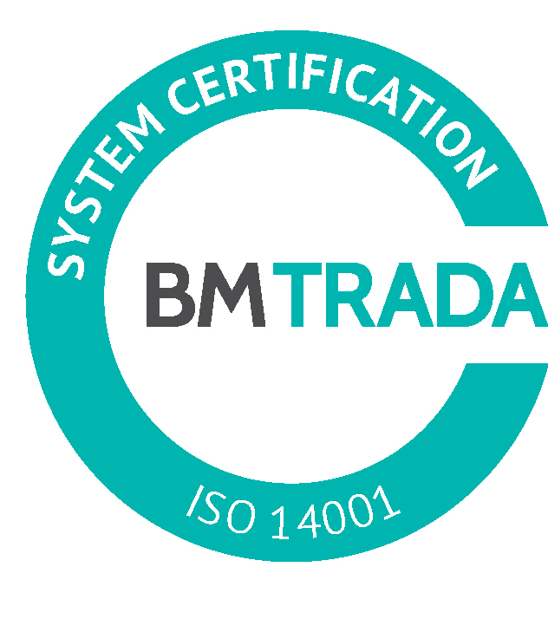
_________________________________________________________________________________________

Sludinājums par iepirkumu

2017.gada 22.novembrī Nr.DS/2017/29

Pašvaldības akciju sabiedrība „Daugavpils siltumtīkli” izsludina iepirkumu “Siltumenerģijas skaitītāju, citu mērlīdzekļu pārbaude un remonta pakalpojumi siltumenerģijas skaitītājiem 2018.gadā.”
1.1. Iepirkuma priekšmets –
1.lote – siltumenerģijas skaitītāju pārbaude un remonta pakalpojumi siltumenerģijas skaitītājiem 2018.gadā;
2.lote – mērlīdzekļu pārbaude 2018.gadā.
1.2. Iepirkuma identifikācijas numurs – DS/2017/29
  - Pasūtītājs nodrošina brīvu un tiešu elektronisku pieeju iepirkuma dokumentiem un visiem papildus nepieciešamajiem dokumentiem, publicējot tos Daugavpils pilsētas domes tīmekļvietnēs www.daugavpils.lv un www.dsiltumtikli.lv .
  - Pretendenti piedāvājumus var iesniegt personiski vai atsūtot pa pastu ar piegādi līdz 2017.gada 8.decembra plkst.10:00, PAS „Daugavpils siltumtīkli” sekretariātā, 9.kab., 18. novembra ielā 4, Daugavpilī katru darba dienu no plkst.8:00 līdz 12:00 un no 13:00 līdz 17:00. Piedāvājums jāiesniedz slēgtā aploksnē ar norādi Iepirkums: “Siltumenerģijas skaitītāju, citu mērlīdzekļu pārbaude un remonta pakalpojumi siltumenerģijas skaitītājiem 2018.gadā.” neatvērt līdz 2017.gada 8.decembra plkst.10:00.
  - Kontaktpersona: PAS „Daugavpils siltumtīkli” vadošais siltumtehnisko iekārtu inženieris Viktors Petrovs tel.26352342.

